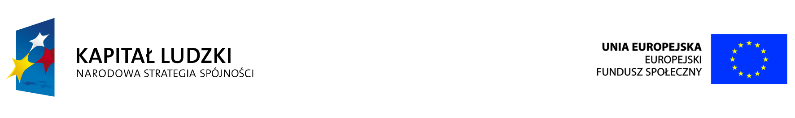
Projekt współfinansowany przez Unię Europejską w ramach Europejskiego Funduszu Społecznego
CZŁOWIEK - NAJLEPSZA INWESTYCJA

PERSONA Ośrodek Szkoleniowo – Doradczy
w Inowrocławiu
w partnerstwie z Fundacją Ekspert- Kujawy
w Inowrocławiu
zaprasza do udziału w projekcie:
„Z komputerem na TY – kursy ECDL podnoszące kwalifikacje, wiedzę i umiejętności obsługi komputera wśród mieszkańców województwa małopolskiego”

PROJEKT SKIEROWANY JEST DO OSÓB:
- bezrobotnych
- nieaktywnych zawodowo
- pracujących zawodowo
- niepełnosprawnych

ZAMIESZKUJĄCYCH NASTĘPUJĄCE POWIATY
WOJEWÓDZTWA MAŁOPOLSKIEGO:

- bocheński
- brzeski
- chrzanowski
- dąbrowski

- gorlicki
- krakowski
- limanowski
- miechowski

- myślenicki
- nowosądecki
- nowotarski
- olkuski

- olkuski
- oświęcimski
- proszowicki
- suski

- tarnowski
- tatrzański
- wadowicki
- wielicki

W RAMACH PROJEKTU OFERUJEMY:
- 64 godzinne szkolenie z kompetencji ECDL Start, kończące się egzaminem ECDL
- Zwrot kosztów dojazdu dla uczestników mieszkających poza miejscowością, w której odbywać się będzie kurs ECDL

Czym jest ECDL:
Europejski Certyfikat Umiejętności Komputerowych jest jednolitym, uznawanym w całej Europie certyfikatem i jest popierany przez Radę Europy, rządy wielu państw i duże korporacje oraz firmy. Powstał z myślą o tych, którzy muszą lub chcą wiedzieć, jak korzystać z komputera. Jest odpowiedni dla ludzi dowolnych zawodów i dla poszukujących pracy, w każdym wieku. Umiejętności komputerowe mają coraz większe znaczenie we wszystkich dziedzinach życia ECDL jest rzetelnym świadectwem tych umiejętności.

